Motivasi Sumber Daya Manusia

Motivasi SDM merupakan komponen yang sudah sewajarnya ada di dalam diri karyawan. Karena menghasilkan kinerja yang baik adalah dambaan semua perusahaan. Tetapi tentu saja motivasi tidak bisa datang dengan sendirinya. Karena ada beberapa dari kita bisa terdorong hanya jika diberi motivasi ekstrinsik (dari luar).
Pernahkah Anda merasa kehilangan motivasi dalam bekerja? Jika pernah, Anda harus disupport dan bahkan perlu melakukan pelatihan dan pengembangan SDM. Tujuannya agar menghasilkan kualitas kerja yang lebih baik. Berkualitas dalam artian dapat mengambil keputusan yang bijak serta hubungan antar manusia dan sosialisasinya tetap terjaga.
Dampak dari motivasi sangat besar bagi kita maupun tim. Orang-orang yang termotivasi akan terus melakukan suatu tindakan, meskipun tugas tersebut mungkin lebih berat. Misalnya, kita bisa melakukan pekerjaan yang bahkan tidak kita sukai. Karena kita terbiasa melakukan sesuatu dengan optimis.
Apa itu Motivasi SDM?
Motivation is the concept we use when we describe the forces acting on or within an individual to initiate and direct behavior (Gibson et.al, 2012:126). (Motivasi adalah konsep yang kita gunakan untuk menggambarkan kekuatan bertindak pada atau di dalam setiap individu yang menggerakkan dan mengarahkan perilaku).
Motivation as the processes that account for an individual’s intensity, direction, and persistence of effort toward attaining a goal (Robbins & Judge, 2013:202). (Motivasi sebagai proses yang menjelaskan intensitas, arah, dan ketekunan seorang individu untuk mencapai suatu tujuan).
Motivation is a process that starts with a physiological or psychological deficiency or need that activates abehavior or a drive that is aimed at a goal or incentive (Luthans 2011:157). (Motivasi adalah proses yang dimulai dengan defisiensi secara fisiologis atau psikologis yang menggerakkan perilaku atau dorongan yang ditujukan untuk tujuan atau insentif)
Berdasarkan definisi tersebut ada tiga elemen penting yakni ada dorongan dari dalam diri individu, ada tindakan, dan tujuan. Dorongan karena ada kebutuhan yang dirasakan yang menggerakkan individu untuk bertindak dalam memenuhi kebutuhan yakni tujuan. Kebutuhan adalah kekurangan yang dialami individu pada suatu waktu tertentu. Kekurangan tersebut dapat bersifat fisik, psikologis, atau sosiologis. Motivasi adalah faktor-faktor yang ada dalam diri seseorang yang menggerakkan dan mengarahkan perilakunya untuk memenuhi tujuan tertentu. Proses timbulnya motivasi seseorang merupakan gabungan dari konsep kebutuhan, dorongan, tujuan, dan imbalan.
Motivasi SDM, atau Motivasi Sumber Daya Manusia, merujuk pada dorongan atau insentif yang memotivasi individu dalam konteks organisasi atau perusahaan untuk mencapai tujuan, meningkatkan kinerja, dan berkontribusi secara positif terhadap pencapaian tujuan perusahaan. Motivasi SDM adalah konsep penting dalam manajemen sumber daya manusia (HRM) karena dapat memengaruhi produktivitas, retensi karyawan, kepuasan kerja, dan kinerja keseluruhan organisasi.
Motivasi SDM adalah aspek penting dalam manajemen perusahaan karena karyawan yang termotivasi cenderung bekerja lebih keras, lebih produktif, dan lebih berkomitmen terhadap organisasi. Oleh karena itu, manajemen sumber daya manusia sering bekerja untuk memahami dan memanfaatkan faktor-faktor ini untuk meningkatkan motivasi karyawan dan mencapai tujuan organisasi dengan lebih efektif.

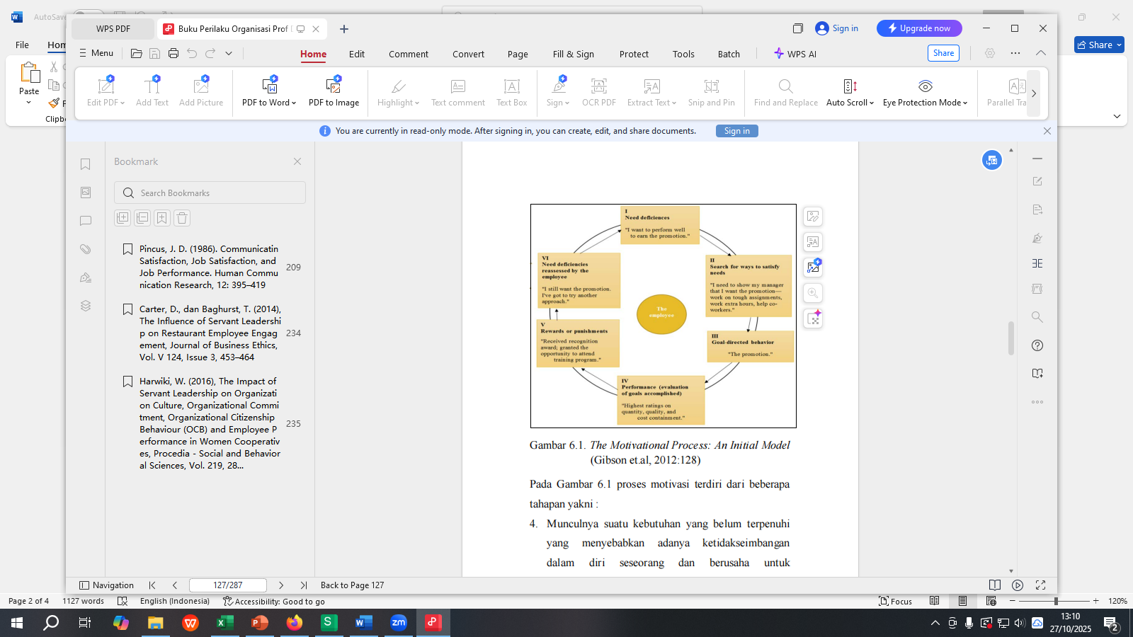

Pada Gambar diatas proses motivasi terdiri dari beberapa tahapan yakni :
1. Munculnya suatu kebutuhan yang belum terpenuhi yang menyebabkan adanya ketidakseimbangan dalam diri seseorang dan berusaha untuk menguranginya dengan perilaku tertentu.
2. Seseorang kemudian mencari cara-cara untuk memuaskan keinginan tersebut.
3. Seseorang mengarahkan perilakunya kearah pencarian tujuan atau prestasi dengan cara-cara yang telah dipilih dengan didukung oleh kemampuan, keterampilan maupun pengalamannya.
4. Penilaian prestasi dilakukan oleh diri sendiri atau orang lain tentang keberhasilannya dalam pencapai tujuan. Perilaku yang ditujukan untuk memuaskan kebutuhan misalnya, kebanggaan biasanya dinilai oleh individu. Sedangkan perilaku yang ditujukan untuk memenuhi suatu kebutuhan misalnya, finansial atau jabatan, umumnya dilakukan oleh atasan atau pimpinan organisasi.
5. Imbalan atau hukuman yang diterima atau dirasakan tergantung pada evaluasi atas prestasi yang dilakukan.
6. Seseorang menilai sejauh mana perilaku dan imbalan telah memuaskan kebutuhannya. Jika siklus motivasi tersebut telah memuaskan kebutuhannya, maka suatu keseimbangan atau kepuasan atas kebutuhan tertentu dirasakan. Akan tetapi masih ada kebutuhan yang belum terpenuhi maka akan terjadi lagi prosespengulangan dari dari siklus motivasi dengan perilaku yang berbeda.

Teori-Teori Motivasi
Untuk memprediksi perilaku, seorang manajer harus mengetahui tujuan seorang karyawan dan tindakan-tindakan yang harus diambil karyawan untuk mencapai tujuannya. Teori motivasi pada dasarnya dibedakan menjadi dua yakni content theories dan process theories (Gibson et.al. 2012: 129). Content theories (teori-teori kepuasan) memusatkan perhatian pada faktor-faktor di dalam individu yang mendorong, mengarahkan, mempertahankan, dan menghentikan perilaku. Teori-teori ini mencoba untuk menentukan kebutuhan-kebutuhan spesifik yang memotivasi orang. Process theories (teori-teori proses) menerangkan dan menganalisa bagaimana perilaku didorong, diarahkan, diarahkan, dan dihentikan. Kedua pengelompokan tersebut memiliki yang penting bagi para manager, yang karena pekerjaannya, terlibat dengan proses motivasi. Karakteristik dasar dari Teori Kepuasan dan Teori Proses Motivasi dari sudut pandang manajemen

Managerial Perspective of Content and Process Theories of Motivation
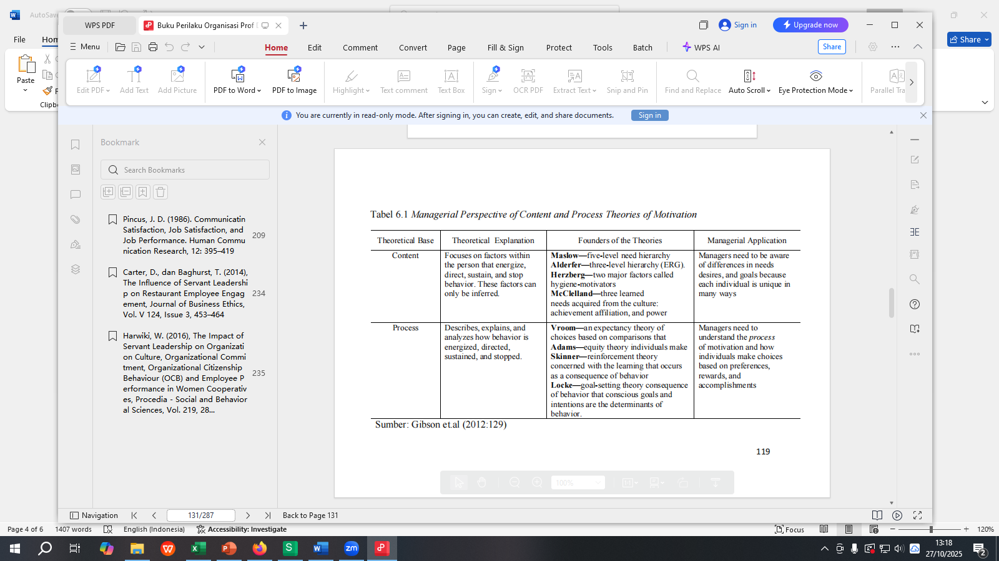

Maslow’s Need Hierarchy.
Teori Hirarki Kebutuhan dari Maslow mengemukakan bahwa manusia di tempat kerjanya dimotivasi oleh suatu keinginan untuk memuaskan sejumlah kebutuhan yang ada dalam diri seseorang. Teori ini didasarkan pada tiga asumsi dasar yaitu:
1. Kebutuhan manusia tersusun dalam suatu hirarki, mulai dari hirarki kebutuhan yang paling dasar sampai ke kebutuhan yang paling tinggi tingkatannya.
2. Keinginan untuk memenuhi kebutuhan dapat mempengaruhi perilaku seseorang, di mana hanya kebutuhan yang belum terpuaskan yang dapat menggerakkan perilaku. Kebutuhan yang telah terpuaskan tidak dapat berfungsi sebagai motivator.
3. Kebutuhan yang lebih tinggi berfungsi sebagai motivator apabila kebutuhan yang hirarkinya lebih rendah paling tidak telah terpuaskan secara minimal. Atas asumsi di atas, hirarki kebutuhan manusia menurut Maslow adalah sebagai berikut:
1. Physiological (kebutuhan fisiologis). Kebutuhan fisiologis merupakan hirarki kebutuhan manusia yang paling dasar yang merupakan kebutuhan untuk dapat hidup. Dalam konteks organisasi, kompensasi merupakan kebutuhan fisiologis karyawan sehingga manajemen harus memberikan gaji yang sesuai kepada karyawan untuk membeli kebutuhan pokok, karyawan harus diberi waktu istirahat dan makan yang cukup.
2. Safety and security (kebutuhan keselamatan dan keamanan). Apabila kebutuhan fisiologis relative sudah terpuaskan maka muncul kebutuhan yang kedua yaitu kebutuhan keselamatan dan rasa aman. Kebutuhan ini meliputi keamanan akan perlindungan dari bahaya kecelakaan kerja, jaminan akan kelangsungan pekerjaan, dan jaminan akan hari tua pada saat seseorang tidak lagi bekerja.
3. Belongingness, sosial, and love (kebutuhan sosial). Jika kebutuhan hirarki pertama dan kedua telah terpuaskan secara minimal maka akan muncul kebutuhan sosial, yaitu kebutuhan untuk persahabatan, afiliasi, dan interaksi yang lebih erat dengan orang lain. Dalam konteks organisasi, berkaitan dengan kebutuhan akan adanya kelompok kerja yang kompak, supervisi yang baik, rekreasi bersama, dan sebagainya.
4. Esteem (kebutuhan penghargaan). Kebutuhan ini meliputi kebutuhan keinginan untuk dihormati, dihargai atas prestasi seseorang, pengakuan atas kemampuan dan keahlian seseorang serta efektifitas kerja seseorang. Oleh karena itu, manajer harus menghargai dan memberi reward, dan promosi bagi karyawan yang bekerja dengan baik.
5. Self-actualization (kebutuhan aktualisasi diri). Aktualisasi diri berkaitan dengan proses pengembangan akan potensi yang sesungguhnya dari seseorang. Kebutuhan untuk menunjukkan kemampuan, keahlian dan potensi yang dimiliki seseorang. Aktualisasi diri merupakan proses yang berlangsung terus menerus dan tidak pernah terpuaskan. Malahan kebutuhan akan aktualisasi diri ada kecenderungan potensinya meningkat karena orang mengaktualisasikan perilakunya. Seseorang yang didominasi oleh kebutuhan akan aktualisasi diri senang akan tugas-tugas yang menantang keahlian dan kemampuannya. Oleh karena itu, manajer dapat memberikan pekerjaan yang menantang karyawan sehingga keterampilan dan kreatifitas yang dimiliki digunakan sepenuhnya.

Alderfer’s ERG Theory.
Sama halnya dengan Teori Maslow, Teori ERG juga menganggap bahwa kebutuhan manusia tersusun dalam suatu hirarki. Alderfer dan Maslow sependapat bahwa orang cenderung meningkat hirarki kebutuhannya sejalan dengan terpuaskannya kebutuhan pada hirarki yang lebih rendah. Akan tetapi Alderfer tidak yakin atau tidak sependapat dengan Maslow bahwa suatu kebutuhan harus terpuaskan lebih dahulu sebelum tingkat kebutuhan di atasnya muncul.
Kalau teori Maslow menganggap bahwa kebutuhan manusia tersusun dalam lima hirarki maka teori ERG menganggap bahwa kebutuhan manusia memiliki tiga hirarki kebutuhan. Ketiga hirarki tersebut meliputi:
1. Existence (kebutuhan eksistensi).
Kebutuhan eksistensi berupa semua kebutuhan yang termasuk dalam kebutuhan fisiologis dan material dan kebutuhan rasa aman.
2. Relatedness (kebutuhan akan keterkaitan).
Kebutuhan ini sama dengan kebutuhan sosial dari Maslow. Kebutuhan akan keterkaitan meliputi semua bentuk kebutuhan yang berkaitan dengan kepuasan hubungan antarpribadi di tempat kerja.
3. Growth (kebutuhan pertumbuhan).
Kebutuhan akan pertumbuhan meliputi semua kebutuhan yang berkaitan dengan pengembangan potensi seseorang termasuk kebutuhan aktualisasi diri dan penghargaan dari Maslow. Kepuasan atas kebutuhan pertumbuhan oleh orang-orang yang terlibat dalam suatu tugas tidak saja ingin menggunakan dan menunjukkan kemampuannya secara maksimal tetapi juga untuk dapat mengembangkan kemapuan-kemampuan baru.

Herzberg’s Two-Faktor Theory.
Teori dua faktor dikemukakan oleh Herzberg yang dihasilkan dari suatu penelitian terhadap 200 orang akuntan dan insinyur. Dari hasil penelitian tersebut Herzberg menyimpulkan dua hal atau dua faktor sebagai berikut:
1. Ada sejumlah kondisi extrinsic pekerjaan (konteks pekerjaan), yang apabila faktor atau kondisi itu tidak ada, menyebabkan ketidakpuasan di antara para karyawan. Kondisi ini disebut dengan dissatisfiers, atau hygiene faktors, karena kondisi atau factor-faktor tersebut dibutuhkan minimal untuk menjaga adanya ketidakpuasan. Faktor-faktor ini berkaitan dengan keadaan pekerjaan yang meliputi factor-faktor sebagai berikut :
• Gaji
• Status
• Kemanan kerja
• Kondisi kerja
• Fringe benefits
• Kebijakan dan prosedur
• Hubungan interpersonal
2. Sejumlah kondisi intrinsic, tidak adanya kondisi ini bukan berarti membuktikan kondisi sangat tidak puas. Tetapi jika kondisi atau faktor-faktor tersebut ada, akan membentuk motivasi yang kuat yang menghasilkan prestasi kerja yang baik. Oleh karena itu, disebut satisfiers (pemuas) atau motivators (motivator).
Kondisi intrinsic meliputi:
• Pencapaian prestasi
• Pengakuan
• Tanggung jawab
• Kemajuan
• Pekerjaan itu sendiri
• Kesempatan untuk berkemabng
Teori dua faktor memprediksikan bahwa perbaikan dalam motivasi hanya akan Nampak jika tindakan manajer tidak hanya dipusatkan pada kondisi ekstrinsik pekerjaan tetapi juga pada faktor kondisi intrinsic pekerjaan itu sendiri.

McClelland’s Learned Needs Theory.
Mc Clelland meneliti tiga jenis kebutuhan, yaitu the need for achievement (n Ach), the need for affiliation (n Aff), and the need for power (n Pow).
Kebutuhan akan Prestasi (n Ach), dari hasil penelitian yang dilakukan oleh Mc Clelland, ada tiga karakteristik dari orang yang memiliki n Ach yang tinggi, yaitu:
(1) memiliki rasa tanggung jawab yang tinggi terhadap pelaksanaan suatu tugas atau mencari solusi atas suatu permasalahan. Akibatnya mereka lebih suka bekerja sendiri daripada dengan orang lain. Apabila suatu pekerjaan membutuhkan bantuan orang lain, mereka lebih suka memilih orang yang berkompeten daripada sahabatnya ;
(2) cenderung menetapkan tingkat kesulitan tugas yang moderat dan menghitung resikonya
(3) memiliki keinginan yang kuat untuk memperoleh umpan balik atau tanggapan atas pelaksaan tugasnya. Mereka ingin tahu seberapa baik mereka telah mengerjakannya, dan mereka sangat antusias untuk mendapatkan umpan balik tidak peduli apakah hasilnya baik atau buruk.
Selain itu Mc Clelland menemukan bahwa uang tidak begitu penting peranannya dalam meningkatkan prestasi kerja bagi mereka yang memiliki n Ach yang tinggi. Orang yang memiliki n Ach yang rendah tidak akan berprestasi baik tanpa insentif finansial. Namun demikian tidak berarti bahwa uang tidak penting bagi mereka yang n Ach tinggi, jika mereka sukses maka mereka mencari imbalan ekonomi sebagai bukti dari keberhasilannya.
Kebutuhan afiliasi (n Aff), merupakan suatu keinginan untuk melakukan hubungan yang bersahabat dan hangat dengan orang lain, yang ciri-cirinya adalah :
(1) memiliki suatu keinginan yang kuat untuk mendaptkan restu dan ketentraman dari orang lain;
(2) mereka cenderung untuk menyesuaikan diri dengan keinginan dan norma orang lain yang ada di lingkungannya;
(3) memiliki suatu perhatian yang sungguh-sungguh terhadap perasaan orang lain. Orang yang memilki n Aff yang tinggi mencari kesempatan di temapat kerja untuk memuaskan kebutuhan tersebut. Oleh karenanya mereka cenderung bekerja dengan orang lain daripada bekerja sendiri, cenderung memiliki tingkat kehadiran yang tinggi, dan cenderung berprestasi lebih baik dalam situasi di mana ada dukungan personal dan moral.

Kebutuhan akan kekuasaan (n Pow), adalah kebutuhan untuk mempengaruhi dan mengendalikan orang lain dan bertanggung jawab kepadanya. Orang yang memiliki n Pow tinggi memiliki ciri-ciri :
(1) keinginan untuk mempengaruhi secara langsung terhadap orang lain;
(2) keinginan untuk mengadakan pengendalian terhadap terhadap orang lain;
(3) adanya suatu upaya untuk menjaga hubungan pimpinan pengikut.
Orang yang n Pow tinggi cenderung lebih banyak memberikan saran-saran, lebih sering memberikan pendapat dan evaluasinya, selalu mencoba untuk mempengaruhi orang lain ke dalam cara berpikirnya. Mereka juga cenderung menempatkan diri sebagai pemimpin di lingkungan aktivitas kelompoknya.

Expectancy Theory (Teori Harapan).
Teori ini dikembangkan oleh Victor Vroom. Ide dasar expectancy theory adalah bahwa motivasi ditentukan oleh hasil yang diharapkan diperoleh seseorang sebagai akibat dari tindakannya. Variabel-variabel kunci dalam teori ini adalah usaha (effort), dan hasil (outcome). Usaha atau dorongan seseorang untuk bertindak tergantung pada pengharapan, instrumentalitas, dan valensi. Hasil merupakan tujuan akhir dari suatu perilaku tertentu. Hasil dibedakan menjadi hasil tingkat pertama dan hasil tingkat kedua. Hasil tingkat pertama adalah hasil usaha seseorang dalam melakukan pekerjaan, seperti jumlah yang dihasilkan, kualitas, dan produktivitas secara umum. Hasil tingkat kedua adalah konsekuensi dari hasil tingkat pertama atau merupakan tujuan akhir prestasi, seperti upah, promosi, penghargaan, dan imbalan lainnya.
Model expectancy theory bahwa prestasi kerja adalah merupakan kombinasi perkalian antara kemampuan, usaha, ketrampilan, kejelasan tugas tanggung jawab (role perceptions). Jika seseorang memiliki persepsi peran yang jelas atau memahami tugas dan tanggung jawabnya, memiliki ketrampilan dan keahlian yang diperlukan dan jika mereka termotivasi menggunakan usahanya/kemampuannya, maka prestasinya akan baik. Prestasi kerja menghasilkan imbalan ekstrinsik dan intrinsik

Equity Theory (Teori Keadilan).
Equity Theory dikemukakan oleh Stacy Adams, bahwa manusia atau person di tempat kerja menilai tentang inputnya dalam hubungannya dengan pekerjaan dibandingkan dengan hasil (outcomes) yang diperoleh. Mereka membandingkannya dengan orang lain dalam kelompoknya, dengan kelompok yang lain atau dengan orang lain di luar organisasi dimana ia bekerja. Bila persepsi seseorang menganggap bahwa imbalan atau hasil yang ia peroleh tidak sesuai dengan usahanya atau input yang ia berikan pada organisasi, maka mereka termotivasi untuk menguranginya. Semakin besar ketidaksesuaian (discrepancy) itu dirasakan seseorang, maka ia semakin termotivasi untuk menguranginya. Discrepancy terjadi karena adanya perbedaan persepsi diantara dua orang atau lebih tentang kaitan antara masukan dengan hasil yang diperolehnya. Dalam equity theory, input meliputi tingkat pendidikan, keahlian, upaya, masa kerja, kepangkatan, dan produktivitas. Sedangkan outcomes adalah semua imbalan yang dihasilkan dari pekerjaan seseorang seperti gaji, promosi, penghargaan, prestasi, dan status.

Reinforcement Theory (Teori Penguatan).
Teori ini dikemukakan oleh Skinner, bahwa penguatan merupakan konsep belajar (learning). Menurut reinforcement theory bahwa perilaku merupakan fungsi dari akibat yang berhubungan dengan perilaku tersebut. Orang cenderung melakukan sesuatu yang mengarah kepada konsekuensi yang positif dan menghindari konsekuensi yang tidak menyenangkan. Reinforcement theory yang dalam hal ini menggunakan konsep pengkondisian operan dapat dipandang sebagai suatu model motivasi yaitu berkaitan dengan membentuk, mengarahkan, mempertahankan, dan mengubah perilaku dalam organisasi. Teori ini memiliki empat konsep dasar yaitu perilaku dapat diukur, contingencies of reinforcement, skedul penguatan, dan nilai penguat. Keempat konsep dasar tersebut dapat dijelaskan mengenai perilaku yang dapat diukur seperti, jumlah yang dapat diproduksi, kualitas produksi, ketepatan pelaksanaan jadwal produksi, dan sebagainya.
Contingencies of reinforcement, yaitu berkaitan dengan urutan-urutan antar stimulus, tanggapan dan konsekuensi dari perilaku yang ditimbulkan (reinforcement). Suatu kondisi kerja tertentu yang dibentuk oleh organisasi (sebagai stimulus), kemudian karyawan bertindak seperti yang diinginkan organisasi (tanggapan), seterusnya organisasi memberikan imbalan yang sesuai dengan tindakan atau perilakunya (konsekuensi dari perilaku).
Dari sudut pandang motivasi, melalui penggunaan stimulus dan konsekuensi atau imbalan, karyawan termotivasi untuk melakukan perilaku yang diinginkan organisasi, dalam hal ini perilaku yang termotivasi melalui proses belajar. Semakin pendek interval waktu antara tanggapan atau respon karyawan (misalnya prestasi kerja) dengan pemberian penguat (imbalan), maka semakin besar pengaruhnya terhadap perilaku. Berkaitan dengan nilai dan ukuran penguatan, semakin besar nilai penguat itu bagi karyawan semakin besar pengaruhnya terhadap perilaku berikutnya.

Goal-Setting Theory (Teori Penetapan Tujuan).
Teori ini dikembangkan oleh Edwin Locke, dimana teori ini menguraikan hubungan antara tujuan yang ditetapkan dengan prestasi kerja. Konsep dasar goal-setting theory adalah bahwa karyawan yang memahami tujuan (apa yang diharapkan organisasi terhadapnya) akan mempengaruhi perilaku kerjanya. Dengan menetapkan tujuan yang menantang (sulit) dan dapat diukur hasilnya akan dapat meningkatkan prestasi kerja. Dengan catatan bahwa karyawan tersebut memiliki kemampuan dan ketrampilan yang diperlukan. Beberapa pernyataan yang berkaitan dengan konsep teori penetapan tujuan, tujuan yang sulit menghasilkan prestasi yang lebih tinggi dari tujuan yang mudah; tujuan spesifik (jelas) dan sulit menghasilkan prestasi yang lebih tinggi dari tujuan yang mudah; tujuan yang spesifik (jelas) dan menantang akan menghasilkan prestasi yang lebih tinggi dari tujuan yang bersifat abstrak.
Proses goal-setting theory meliputi lima tahap, pertama, insentif tertentu yang disediakan organisasi. Dalam tahap ini umumnya termasuk penetapan apa yang ingin dilakukan dilakukan organisasi (target hasil) dan kejelasan imbalan yang berkaitan dengan pencapaian tujuan tersebut (peningkatan upah, promosi, penghargaan). Kedua, proses partisipasi penetapan tujuan meliputi bagaiman tujuan itu ditetapkan. Dalam proses penetapan tujuan, tujuan itu bisa ditetapkan bersam-sama antara pimpinan dengan bawahan (disebut partisipatif) atau tujuan itu ditetapkan sendiri oleh pimpinan (otoriter). Ketiga, atribut-atribut penetapan tujuan meliputi, kejelasan, kesulitan, tantangan, persaingan dengan karyawan lain, dan umpan balik. Keempat, adanya komitmen dari karyawan untuk melaksanakan tujuan termasuk perhatian dan usaha untuk pencapaian tujuan tersebut oleh karyawan.
Akhirnya, hasil penetapan tujuan yaitu prestasi kerja dan kepuasan. Beberapa kritik terhadap goal-setting theory, antara lain; penetapan tujuan agak kompleks dan sulit dipertahankan, penetapan tujuan berjalan dengan baik untuk pekerjaan-pekerjaan sederhana tetapi tidak untuk pekerjaan yang kompleks. Penetapan tujuan dengan pekerjaan dimana tujuan tidak mudah diukur telah menampilkan beberapa masalah. Pencapaian tujuan dapat menjadi suatu obsesi. Dalam beberapa situasi, yang menetapkan tujuan begitu terobsesi tentang pencapaian tujuan mereka sehingga mereka mengabaikan bidang penting pekerjaan mereka.

Jadi, Seberapa Efektif kah Motivasi SDM?
Motivasi SDM bisa sangat efektif. Bahkan sudah banyak penelitian dan studi yang memaparkan efektivitasnya. Studi kasus dari Sumy State University, Armenia menyimpulkan bahwa motivasi sangat besar pengaruhnya terhadap efisiensi kerja, baik bagi karyawan maupun atasan selama pandemi COVID-19. Penelitian psikologis dari Jurnal Frontiers in Psychology juga menerangkan motivasi personal bagi karyawan meningkatkan keterlibatan (engagement) dan hubungan intrapersonal antar karyawan.
Tidak hanya itu, studi Cloudfront.net kasus lain di perusahaan Somalia mengatakan ada hubungan baik antara motivasi dengan kinerja karyawan. Bagaimana? Sudah banyak bukti yang membuat motivasi SDM ini efektif bagi perkembangan perusahaan.

Tujuan Motivasi SDM
Tujuan dari motivasi SDM (Sumber Daya Manusia) adalah untuk menciptakan lingkungan kerja yang mendorong karyawan untuk mencapai potensi mereka, berkinerja tinggi, dan berkontribusi secara maksimal terhadap tujuan organisasi.
Dengan mencapai tujuan-tujuan ini melalui motivasi SDM yang efektif, perusahaan dapat menciptakan lingkungan kerja yang dinamis, produktif, dan kompetitif yang menguntungkan baik bagi karyawan maupun organisasi secara keseluruhan.
Karena motivasi SDM merupakan alat yang penting dalam manajemen sumber daya manusia untuk mencapai berbagai tujuan, antara lain:
1. Meningkatkan Produktivitas Kerja
Produktivitas kerja merupakan hal yang ingin dicapai setiap perusahaan. Karena karyawan hanya memahaminya sebagai sebuah kesibukan. Akibatnya, produktivitas menjadi sesuatu yang sulit untuk kita dapatkan.
Hasil atau kualitas yang didapatkan sering tidak sesuai dengan harapan perusahan. Banyak waktu terbuang karena mengejar kata-kata atau prinsip produktivitas kerja. Agar Anda bisa meningkatkan produktivitas kerja dalam cara yang tepat, tentu saja motivasi SDM dalam dapat membantu kita memahami arti produktivitas sebenarnya.
Tujuan ini merupakan tujuan yang banyak dicari dan ingin dicapai oleh semua karyawan. Karena dalam perjalanannya tidak semudah itu. Kita akan kesulitan tanpa bimbingan trainer atau pelatih yang sudah terpercaya. Sebelum ini tentu saja sudah dilakukan analisis pekerjaan atau analisis pegawai sehingga tujuan dalam motivasi SDM yang akan dilatih atau dikejar dapat sesuai target.
2. Meningkatkan Interpersonal Pegawai
Kepribadian yang baik merupakan awal yang sangat tepat untuk bisa memiliki motivasi SDM yang sempurna. Akan sangat sulit jadinya apabila pribadi seorang pegawai sudah jauh dari kata baik karena hal ini hanya akan menyulitkan pegawai tersebut di dalam dunia kerja.
Masalah hubungan interpersonal biasa terjadi dimanapun. Pada batas tertentu, setiap orang mengalami konflik atau kesalahpahaman dalam komunikasi. Tetapi jika kita mengalaminya terus-menerus, sebaiknya berhati-hati. Berselisih dengan orang lain akan membuat pertemanan dan hubungan dengan rekan kerja bisa putus. Ada baiknya kita meminta lebih banyak bantuan untuk memahami apa yang salah.
Salah satu cara agar interpersonal membaik, dan menjadi pribadi yang diterima oleh seluruh rekan kerja adalah dengan mengikuti pelatihan dan pengembangan SDM. Di dalam pelatihan dan pengembangan SDM ini akan dilatih dan diberi materi agar kepribadian seseorang menjadi lebih baik. Sehingga dalam dunia kerja tidak akan ada lagi permasalahan yang diakibatkan oleh kepribadian seseorang.
Motivasi SDM (Sumber Daya Manusia) adalah faktor penting dalam meningkatkan kinerja karyawan dan mencapai tujuan organisasi. Motivasi SDM tidak hanya datang dengan sendirinya, dan dapat dipengaruhi oleh berbagai faktor, termasuk motivasi ekstrinsik dari luar.
Dampak motivasi dalam dunia kerja sangat besar. Karyawan yang termotivasi cenderung melakukan tindakan yang mendukung pencapaian tujuan, bahkan dalam situasi yang sulit. Motivasi SDM memainkan peran penting dalam meningkatkan produktivitas, kepuasan kerja, keterlibatan karyawan, dan kualitas kinerja secara keseluruhan.
Motivasi SDM memiliki tujuan utama, yaitu meningkatkan produktivitas kerja dan meningkatkan hubungan interpersonal di antara pegawai. Pelatihan dan pengembangan SDM adalah cara yang efektif untuk mencapai tujuan ini, karena mereka membantu karyawan memahami arti produktivitas yang sebenarnya dan meningkatkan kepribadian serta keterampilan interpersonal mereka.
Dengan mencapai tujuan-tujuan motivasi SDM ini, perusahaan dapat menciptakan lingkungan kerja yang produktif, positif, dan kompetitif yang bermanfaat bagi karyawan dan organisasi secara keseluruhan.

